II DUATLÓN MORISCO LA PUEBLA DE CAZALLA

Domingo 15 de mayo de 2016

El Excmo. Ayuntamiento de La Puebla de Cazalla organiza el II DUATLÓN MORISCO que tendrá lugar el próximo día 15 de mayo de 2016 a las 10.30. Esta prueba individual y por relevos reúne dos disciplinas deportivas: carrera a pie (5 Km.), ciclismo (23 Km.) y carrera a pie (2,5 Km.).

BASES – REGLAMENTO DE LA PRUEBA

Generalidades:

1. Los dorsales se recogerán en la Plaza de la Revolución de la Puebla de Cazalla hasta una hora antes de la prueba. La salida se dará a las 10:30 horas. Los boxes quedarán abiertos de 09:30 a 10:10.

2. La organización se reserva el derecho de modificar, todo lo relativo a horarios, itinerarios, avituallamientos… cuando por algún motivo fuera necesario.

3. Los únicos vehículos autorizados a seguir la prueba serán asignados por la organización.

4. La prueba no se suspenderá por motivos meteorológicos.

Participantes:

5. El hecho de participar lleva consigo la aceptación del presente reglamento, en caso de duda prevalecerá el criterio de la organización.

6. El evento estará abierto a todas las personas que declaren estar en buenas condiciones físicas, psíquicas y médicas. Podrán participar tanto federados como no federados en este deporte, sin distinción alguna entre ellos.

7. Es responsabilidad del participante estar bien preparado para la prueba, gozando de buena salud física general, así como tener un nivel de preparación aceptable.

8. Los deportistas deberán:

- Ser responsables de su propia seguridad y la del resto de atletas.
- Conocer y respetar el reglamento de la competición.
- Conocer el recorrido.
- Obedecer las indicaciones de los jueces y responsables de la prueba.
- Respetar las normas de circulación.
- Tratar al resto de atletas, jueces, voluntarios y espectadores con educación y cortesía.
- Respetar el medioambiente de la zona en la que se celebra la competición, no arrojando ni abandonando objetos, ni actuando de forma agresiva con el entorno.
9. La organización declina toda responsabilidad de los daños materiales o personal es que la participación en esta prueba puedan ocasionar a los duatletas. Esto supone la asunción por parte del deportista de los riesgos inherentes a la propia prueba, tales como caídas, accidentes propios o con terceros participantes o no en la prueba.

Sanciones:

10. Las sanciones por infringir las normas son de advertencia y descalificación. Cada sanción se identificará con la descripción del hecho, una referencia concreta a la regla infringida y al número de dorsal del participante infractor.

11. El Juez Árbitro de la Competición publicará la lista de descalificados como máximo
15 minutos después de la última entrada en meta del último participante.

12. Podrán ser descalificados los duatletas por:

- No respetar las indicaciones realizadas por la organización.
- Conductas antideportivas.
- No pasar por los controles existentes en la prueba así como realizar menos recorrido del indicado en cada tramo.
- No llevar el dorsal visible en el tramo de bicicleta (parte delantera del casco, trasera de la bicicleta y sobre el deportista) y en el tramo de carrera a pie (parte delantera del corredor). Se podrá usar una goma elástica para colocar el dorsal.
- No abandonar de inmediato la prueba cuando así lo prescriban los servicios
médicos.
- No hacer uso de casco rígido correctamente abrochado.
- Recibir ayuda externa en caso de avería de la bicicleta.
- No devolver el chip al finalizar la prueba.

13. Es obligado el abandono inmediato de la carrera cuando así lo prescriban los servicios médicos. La Organización recomienda a todos los participantes que se sometan a un reconocimiento médico previo a la prueba, aceptando todo participante el riesgo derivado de la actividad deportiva.

14. Las posibles reclamaciones podrán efectuarse al Comité Organizador hasta 15 minutos después de ser publicadas las clasificaciones finales. La decisión del Comité Organizador será inapelable.

Reglamento de la 1ª y 3ª disciplina deportiva - Carrera a pie:

15. El tramo de carrera a pie se realizará a doble vuelta en un circuito de 2,5 Km -1º tramo- y a una vuelta del mismo recorrido -3º tramo-. El terreno es generalmente llano con pavimento asfaltado. Cada kilómetro estará señalizado tanto en el suelo como en pancartas.

16. La salida tendrá lugar en la Avenida Antonio Fuentes (frente al Hogar del Pensionista) y la llegada en la Avenida Doctor Espinosa (Frente a la Plaza de la Revolución).

17. El dorsal deberá ser visible por delante del corredor. Así mismo, el corredor deberá ir vestido adecuadamente. No podrá llevar al descubierto su parte superior.
Reglamento de la 2ª disciplina deportiva - Ciclismo (2 vueltas):

18. El tramo de ciclismo se realizará sobre un circuito de 11,5 Km. recorriendo 2 vueltas y un total 23 Km. Es responsabilidad del deportista contar las vueltas que lleva y saber la distancia que le resta por recorrer. El terreno tiene tramos de bajada, llanos y de subida con pavimento asfaltado. Cada kilómetro estará señalizado.

19. El desplazamiento se realizará siempre por la derecha del carril delimitado para el recorrido para poder facilitar los adelantamientos de los demás participantes y para respetar la zona de los que vienen de frente.

20. Se podrá utilizar bicicleta de carretera, montaña o similar. No podrán superar los 2 m. de longitud. No se permite utilizar ruedas con mecanismos que faciliten su aceleración. El manillar podrá llevar un acople sin superar el pla no de las manetas de freno. Cada rueda deberá contar con un freno. La bicicleta podrá portar un bidón con bebida.

21. El uso del casco homologado correctamente abrochado es obligatorio desde antes de coger la bicicleta hasta después de dejarla en la área de transición. El casco deberá tener una carcasa rígida de una sola pieza, cierre de seguridad con correas no elásticas y unidas a la carcasa en, al menos, tres puntos.

22. Está permitido el “drafting” (ir a rueda de otro ciclista).

23. Ningún duatleta podrá recibir ayuda externa en caso de avería.

24. Es obligatorio que el ciclista porte el dorsal en su cuerpo (por detrás o por delante), en su casco (por delante) y en la bicicleta (en la parte trasera, anclado a la tija del sillín).

Reglamento de la transición 1 y 2 - Carrera a pie-ciclismo y ciclismo-carrera a pie:

25. Está prohibido circular en bicicleta por las áreas de transición, La organización delimitará la zona en la que los deportistas podrá correr desplazándola agarrada con cualquier mano. Se recomienda agarrarlas por el sillín para evitar golpes con el pedal.

26. Es obligatorio el uso de casco rígido correctamente abrochado, desde antes de coger la bicicleta hasta después de dejarla en la zona de transición. Esto incluye, por tanto, todo el segmento de ciclismo y los recorridos por las áreas de transición en posesión de la bicicleta.

27. Si no se cumplen las normas 25 o 26, los jueces de zona de transición podrán penalizar al deportista con 15 segundos de retención en dicha zona.

28. Cronometra Ges con Chip

Reglamento del duatlón por relevos

29. Los equipos de relevos estarán formados por 2 deportivas:

- Deportista 1: Realizará los dos tramos de carrera a pie (5Km + 2,5 Km.).
- Deportista 2: Realizará el tramo de ciclismo (23 Km.).

30. Los deportistas portarán un testigo -tobillera con chip- que pasarán a sus compañeros al finalizar su tramo. El relevo del testigo se ejecutará en la zona asignada para cada bicicleta dentro de la zona de transición, supervisado por los organizadores.

31. El deportista 1 deberá pasar los controles previstos en el punto 28 de este reglamento.

32. Quedarán descalificados los equipos cuyos miembros no porten el testigo -tobillera con chip- asignado o no realicen el cambio del mismo en la zona de aparcamientos de su bicicleta.

PARTICIPANTES Y CATEGORÍAS

Podrán participar en el II DUATLÓN MORISCO un máximo de 150 deportistas individuales y 30 por relevos, mayores de 18 años y siempre y cuando estén correctamente inscritos, tanto en tiempo como en forma.

Las categorías de la prueba son las siguientes (masculina y femenina):

- Absoluta.
- Local: nacidos o empadronados en La Puebla de Cazalla. Se podrá pedir el DNI
para verificar estos datos.
- Relevos.
- Relevos Local.
- Relevos Mixtos

PREMIOS

Los premios se entregarán una vez finalizada la prueba por todos los participantes. Esos son:

▪ Los premios no serán acumulables.

▪ Trofeos a los 3 primeros de cada categoría.

▪ Bolsa de avituallamiento para todos los deportistas inscritos en la prueba.

▪ La Carrera estará amenizada por el speaker Javier Cabrera.

▪  Los premios en metálico son los siguientes (para su recogida será imprescindible la presentación del D.N.I.):

PREMIOS EN METÁLICO
Clasificación General Absoluta
Puesto | Masculino | Femenino
1º | 150 € y trofeo. | 150 € y trofeo.
2º | 100 € y trofeo. | 100 € y trofeo.
3º | 75 € y trofeo. | 75 € y trofeo.
4º | 50 €. | 50 €.
5º | 25 €. | 25 €.
Clasificación Local
Puesto | Masculino |  | Femenino
1º | 75 € y trofeo. |  | 75 € y trofeo.
2º | 50 € y trofeo. |  | 50 € y trofeo.
3º | 30 € y trofeo. |  | 30 € y trofeo.
4º | 25 €. |  | 25 €.
5º | 20 €. |  | 20 €.
Clasificación Relevos
Puesto | Masculino |  | Femenino
1º | 100 € y trofeo. |  | 100 € y trofeo.
2º | 75 € y trofeo. |  | 75 € y trofeo.
3º | 50 € y trofeo. |  | 50 € y trofeo.
C. Relevos Local
Puesto | Masculino |  | Femenino
1º | 50 € y trofeo. |  | 50 € y trofeo.
2º | 30 € y trofeo. |  | 30 € y trofeo.
3º | 20 € y trofeo. |  | 20 € y trofeo.

C. Relevos Mixto
Puesto | Masculino | Femenino
1º | 50 € y trofeo.  50 € y trofeo.
2º | 30 € y trofeo.  30 € y trofeo.
3º | 20 € y trofeo.  20 € y trofeo.

INSCRIPCIONES

El plazo de inscripción comenzará el 11 de Abril y finalizará el 11 de Mayo de
2016 (hasta las 14.00 horas). Tendrán el siguiente coste:

- Individual: 10 Euros desde el 11 de Abril hasta el 11 de Mayo de 2016 (hasta las 14.00 horas) y de 20 Euros desde esta fecha hasta una hora a ntes del comienzo de la prueba siempre y cuando haya dorsales disponibles.

- Relevos: 15 Euros desde el 11 de Abril hasta el 11 de Mayo de 2016 (hasta las
14.00 horas) y de 30 Euros desde esta fecha hasta una hora antes del comienzo de la prueba siempre y cuando haya dorsales disponibles.

Para su correcta inscripción se deberá ingresar dicha cantidad en la Entidad Bancaria La Caixa (Nº Cuenta: IBAN ES21 2100-8371-79-02- 00030509) y enviar la ficha de inscripción debidamente cumplimentada (Véase anexo I) conjuntamente con el resguardo bancario, y confirmar posteriormente por teléfono:

Fax: 955843035
E-mail: carreramorisca@pueblacazalla.com
Teléfono: 954846956
ANEXHOJA INSC
II DUATLÓN MORISCO LA PUEBLA DE CAZALLA

Ayuntamiento de La Puebla de Cazalla

(Domingo, 15 de Mayo de 2016 – 10:30 horas)

Los participantes deberán de cumplimentar con letra legible y en mayúsculas todos los datos requeridos en esta hoja de inscripción.

FICHA DE INSCRIPCIÓN INDIVIDUAL

Apellidos_________________________________________________________

Nombre____________________________ F. Nacimiento ____________________

D.N.I.______________________________ Teléfono: ________________________

Categoría: __________________________ Local SI No

Club: _____________________________________________ Independiente

Población: ___________________________________________________________

ENVIAR POR FAX o E-MAIL, CONJUNTAMENTE CON EL RESGUARDO BANCARIO, y CONFIRMAR POSTERIORMENTE LA INSCRIPCIÓN TELEFÓNICAMENTE EN:

Nº CUENTA: IBAN ES21 2100 8371 79 02 00030509 (LA CAIXA)
TLF: 954846956 / FAX: 955843035
E-MAIL: carreramorisca@pueblacazalla.com

Organiza:

Ayuntamiento de La Puebla de Cazalla
Área de Deportes y Juventud

II DUATLÓN MORISCO
Ayuntamiento de La Puebla de Cazalla

(Domingo, 15 de mayo de 2016 - 10.30 horas)

Los participantes deberán de cumplimentar con letra legible y en mayúsculas todos los datos requeridos en esta hoja de inscripción.

FICHA DE INSCRIPCIÓN RELEVOS

DEPORTISTA 1 (Carrera a pie)

Apellidos____________________________________________________________

Nombre____________________________ F. Nacimiento ____________________

D.N.I.______________________________ Teléfono: ________________________

Categoría: __________________________ Local SI NO

Club: _____________________________________________ Independiente

Población: ___________________________________________________________

DEPORTISTA 2 (Ciclismo)

Apellidos____________________________________________________________

Nombre____________________________ F. Nacimiento ____________________

D.N.I.______________________________ Teléfono: ________________________

Categoría: __________________________ Local SI NO

Club: _____________________________________________ Independiente

Población: ___________________________________________________________

ENVIAR POR FAX o E-MAIL, CONJUNTAMENTE CON EL RESGUARDO BANCARIO, y CONFIRMAR POSTERIORMENTE LA INSCRIPCIÓN TELEFÓNICAMENTE EN:

Nº CUENTA: IBAN ES21 2100 8371 79 02 00030509 (LA CAIXA)
TLF: 954846956 / FAX: 955843035
E-MAIL: carreramorisca@pueblacazalla.com

Organiza: Ayuntamiento de La Puebla de Cazalla
Área de Deportes y Juventud.
1º TRAMO: A PIE – 5 KM (2 VUELTAS DE 2,5 KM).
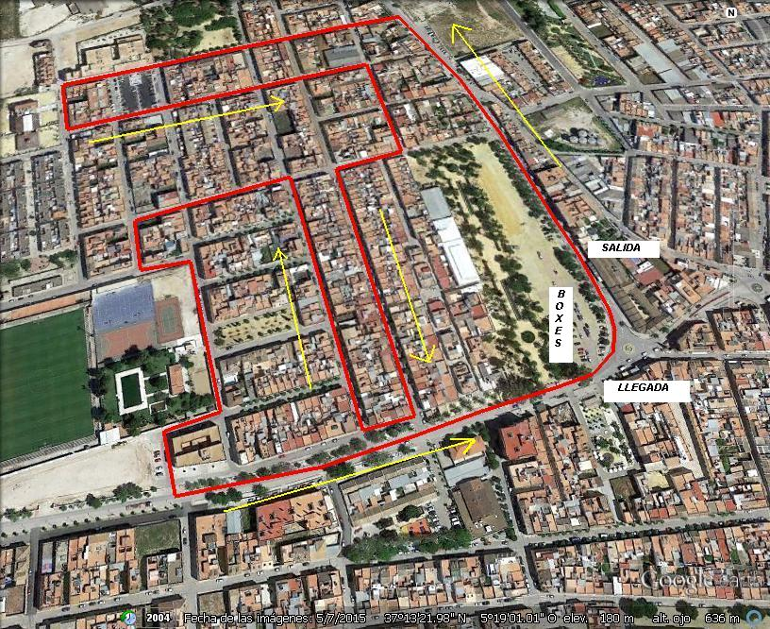

RECORRIDO: Salida desde Avda tonio Fuentes, Calle Tirso de Molina, calle Manuel Gimenez Fernández, calle Fernando de los ríos, calle calderón de la barca, calle Tahona, calle Cervantes, calle Eduardo del pino, calle el Olvido, calle Cervantes, calle Miguel Hernández, calle Goles, calle piyaya, calle los Baños, Avda Doctor Espinosa (1ª VUELTA). La segunda es igual que la primera.
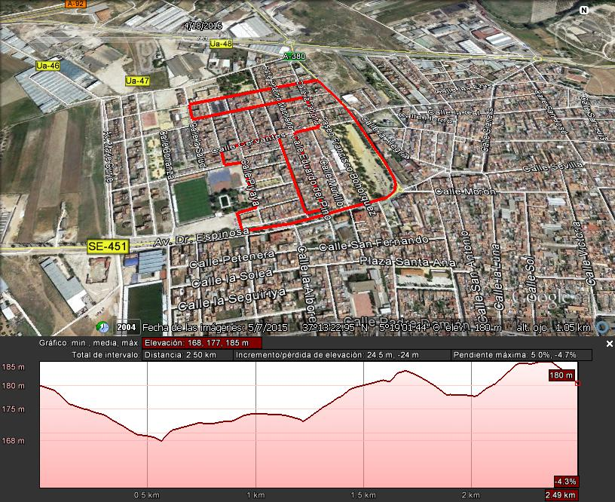

Aquí podéis encontrar el perfil del II duatlon morisco en el tramo del corredor a pie.

2º TRAMO: BICICLETA 23KM. (2 VUELTAS DE 11,5 KM)
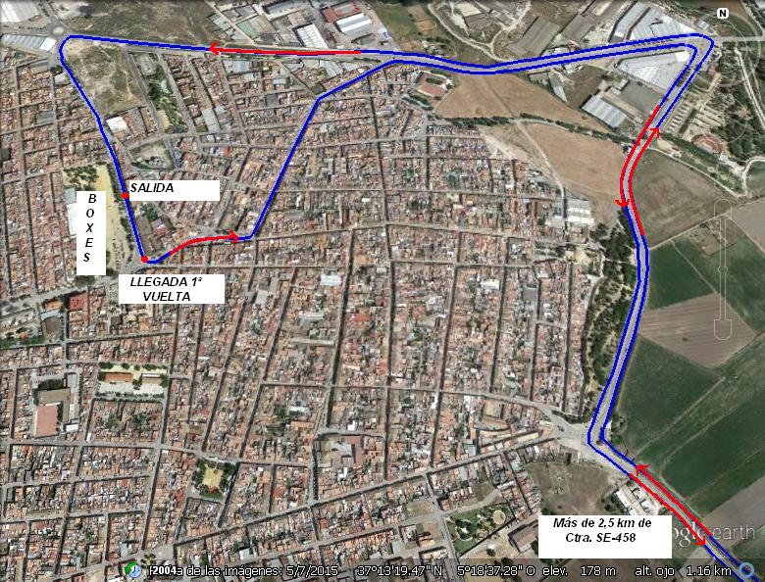

RECORRIDO: Salida desde la rampa del paseo, Avda. Antonio Fuentes, Avda. Doctor Espinosa, C/ Granada, Rotonda Cooperativa San José, Variante dirección Osuna, giro a la derecha bordeando el Pol. Ind. Los Pollitos, carretera dirección Fuente Vieja, giro a la izquierda dirección Ctra. SE-458, a los 2,5 Km giro de 180º, Ctra. SE-458, giro a la derecha dirección Pol. Ind. Los Pollitos, giro a la izquierda bordeando el Pol. Ind. Los Pollitos, Variante dirección Sevilla, rotonda carretera Marchena dejando la rotonda a la derecha, rotonda entrada de la puebla dejando la rotonda a mano derecha, Avda Antonio Fuentes, rotonda el Cruce (1ª VUELTA), La segunda vuelta es igual.

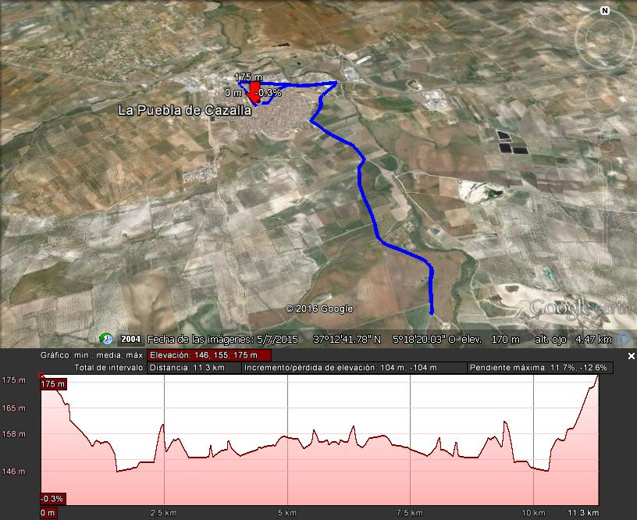

Aquí podéis encontrar el perfil del II duatlon morisco en el tramo del corredor en bicicleta.

3º TRAMO: A PIE – 2,5 KM

RECORRIDO: Salida desde la rampa del paseo hacia Avda tonio Fuentes, Calle Tirso de Molina, calle Manuel Gimenez Fernández, calle Fernando de los ríos, calle calderón de la barca, calle Tahona, calle Cervantes, calle Eduardo del pino, calle el Olvido, calle Cervantes, calle Miguel Hernández, calle Goles, calle piyaya, calle los Baños, Avda Doctor Espinosa.
Mismo recorrido que el anterior pero esta ves solo 2,5 KM, La meta estará situada en la Rotonda de El Cruce, frente al final de la C/ Morón.
ZONA DE BOXES – SALIDA DE LA PRUEBA (A PIE)

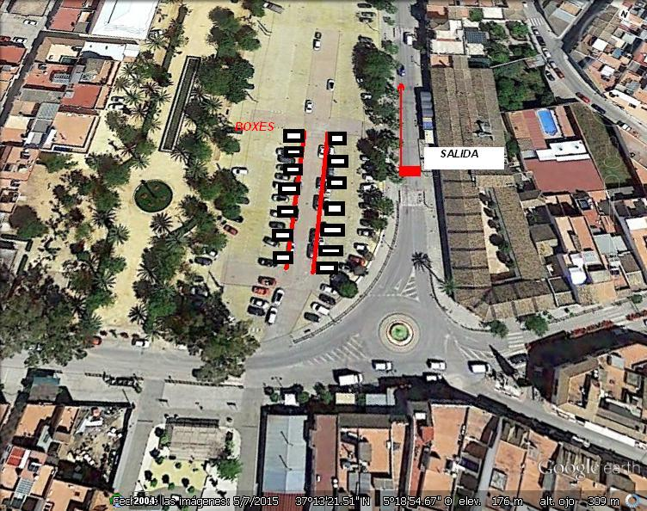

ZONA DE BOXES – 1ª TRANSICIÓN (ENTRADA A PIE – SALIDA EN BICICLETA)
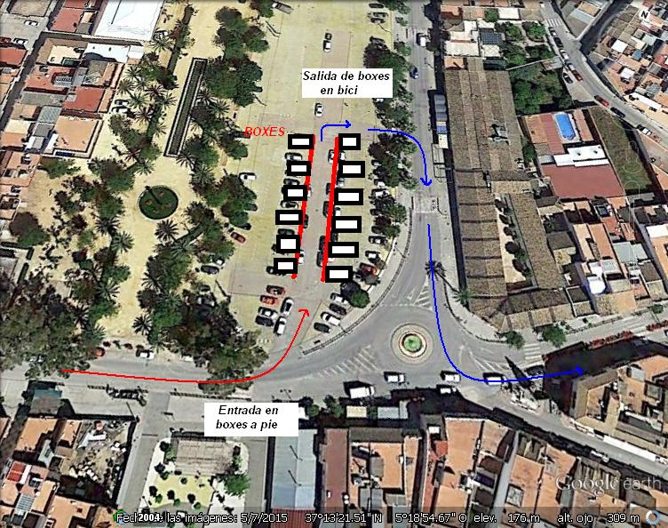

ZONA DE BOXES – 2º TRANSICIÓN (ENTRADA EN BICI Y SALIDA A PIE)

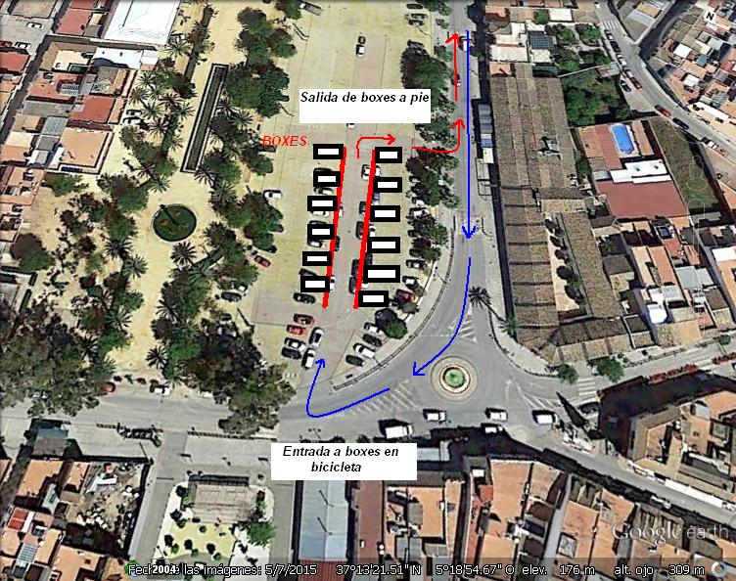

ZONA DE BOXES – ENTRADA EN META (A PIE)
